XIII ВСЕРОССИЙСКИЙ МОЛОДЕЖНЫЙ КОНКУРС НАУЧНО-
ИССЛЕДОВАТЕЛЬСКИХ И ТВОРЧЕСКИХ РАБОТ ПО ПРОБЛЕМАМ
КУЛЬТУРНОГО НАСЛЕДИЯ, ЭКОЛОГИИ И БЕЗОПАСНОСТИ
«ЮНЭКО»
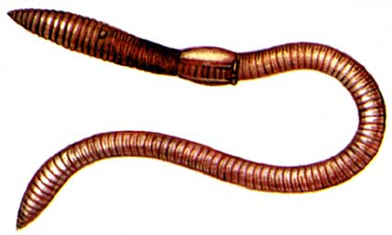

Секция:
Экология среды обитания
Тема:
Роль дождевого червя Lumbricus terrestris в рециклизации пищевых
отходов и повышении плодородия почвы

Автор: Ширяева Анна Сергеевна,
ученица 11Б класса
МОУ «СОШ №23 г. Воркуты»
Руководитель: Умурзакова
Минзифа Амировна
Учитель биологии
МОУ «СОШ №23 г. Воркуты»

Воркута-. 2015

Содержание
1. Введение____________________________________________________________3
2. Основная часть______________________________________________________4-7
2.1. Строение дождевого червя____________________________________________4
2.2. Виды дождевых червей_____________________________________________4-5
2.3. Жизнь дождевых червей____________________________________________5-6
2.4. Питание червей____________________________________________________6-7
2.5. Применение в нетрадиционной медицине_______________________________7
3. Практическая часть__________________________________________________7-8
4.Заключение___________________________________________________________9
5. Интернет-ресурсы____________________________________________________9
6. Приложение._____________________________________________________10-17

1. Введение.
Кто не видел дождевых червей? Да, наверное, все. Однако, многие даже не догадываются какую пользу они нам принесли и несут, её очень трудно переоценить. Чарльз Дарвин сказал: «Черви превосходным образом подготавливают землю для роста растений…Они просеивают землю настолько, что в ней не остаётся плотных минеральных частиц ….Тщательно перемешивают они всю почву, подобно садовнику, готовящему измельчённую землю для своих самых изысканных растений».
Своей исследовательской работой я хочу на практике выяснить значение дождевых червей и поставила перед собой определенные цели.
Цели:
1. Изучить образ жизни дождевого червя наземного (Lumbricus terrestris).
2. Проанализировать значение Lumbricus terrestris в рециклизации пищевых отходов.
Задачи исследования:
1. Изучить виды дождевых червей и их особенности строения.
2. Условия обитания дождевого червя наземного Lumbricus terrestris.
3. Провести экспериментальную работу.
4. Выводы и рекомендации.
Методы:
1. Наблюдение.
2. Описание.
3. Сравнение.
4. Эксперимент.
Актуальность проблемы:
1.Ухудшение экологического состояния почвы, где выращиваются сельскохозяйственные растения.
2.Решение проблемы загрязненности поверхности земли твердыми бытовыми отходами и необходимость методов их безвредной утилизации.
2. Основная часть
2.1. Строение дождевого червя
Земляные или дождевые черви — подотряд малощетинковых червей из отряда Haplotaxida. Обитают на всех континентах, кроме Антарктиды, однако лишь немногие виды изначально имели широкий ареал: распространение ряда представителей произошло за счёт интродукции человеком. Наиболее известные европейские земляные черви относятся к семейству Lumbricida.
Строение дождевых червей достаточно простое. Длина особей, которые распространены на территории России варьируется в пределах от 2 до 30 сантиметров. Всё тело поделено на сегменты, их может быть от 80 до 300. Передвигается дождевой червь с помощью очень маленьких щетинок, которые располагаются на каждой сегменте тела, за исключением самого первого. Щетинок на одной сегменте может быть от 8 до 20.
На приложенной картинке (Приложение 1) представлено строение червя. Можно определить переднюю часть червя, где находится рот, заднюю, где находится анус. Можно заметить и сегменты.
Дождевые черви характеризуются замкнутой кровеносной системой, которая достаточно неплохо развита. В неё входит одна артерия и одна вена. Дышит червь благодаря очень чувствительным клеткам кожи. На коже содержится защитная слизь, в её состав входит большое количество антисептических ферментов. Мозг развит плохо. Он состоит всего из двух нервных узлов. Для червей очень характерно проявлять возможность регенерации. К примеру, если у него отрубить хвост, то через некоторое время он отрастёт заново.
Земляные черви являются гермафродитами, каждый имеет и мужские и женские половые органы. Размножение происходит благодаря спариванию двух особей. Половой орган у червей – поясок, по размеру он занимает несколько передних сегментов. Половой поясок хорошо выделяется на теле червя, он выглядит как утолщение (Приложение 2) . В этом органе происходит созревание кокона из которого через 2-3 недели вылупляются маленькие червячки.
2.2. Виды дождевых червей.
Чаще всего встречаются следующие виды дождевых червей (Приложение 3):
1. Дождевой червь четырёхгранный (Eiseniella tetraedra) составляет 3-5 см в длину; его средняя и задняя части тела заметно четырёхгранные. Встречается только в очень влажных местах (во влажном мхе, в сырой земле у водоёмов).
2. Дождевой червь зловонный (Eisenia foetida) составляет 6-13 см в длину; получил своё название за издаваемый специфический неприятный запах. Характерный признак: красные или коричневые колечки на каждом сегменте - а бороздки, разделяющие сегменты, светлые. Встречается преимущественно в навозных кучах и в жирной садовой земле.
3. Дождевой червь желтовато-зелёный (Allophora chlorotica) составляет 5-7 см в длину. Окраска его может быть различной: желтоватой, зеленоватой, красноватой. Живёт как в слегка влажной, так и в очень сырой почве (в садах, в речных береговых обрывах), в гниющей листве.
4. Дождевой червь красноватый (Lumbricus rubellus) составляет 7-15 см в длину. Спинная сторона красновато-бурая и фиолетовая с перламутровым отливом. Это типичный обитатель более или менее влажной перегнойной почвы, обычно на небольшой глубине.
5. Дождевой червь наземный или обыкновенный (выползок) (Lumbricus terrestris) составляет 9-30 см в длину; распространён очень широко, особенно часто встречается в глинистых почвах. Влажными ночами выбирается на поверхность почвы за остатками растений.
2.3. Жизнь дождевых червей
Эти небольшие животные сыграли значительную роль в истории образования земной коры. Дождевые черви способствуют повышению количества в почве калия и фосфора.
В результате обобщения данных о пищевой активности дождевых червей (Lumbricus terrestris) определены следующие функции этих животных:
- Механическое разрушение листовой подстилки и гниющей древесины (первичное разрушение)
- Механическое и химическое разрушение клеточной структуры
- Минерализация и гумификация органического материала
- Нейтрализация кислых продуктов распада растительных остатков соединениями кальция, выделяющимися пищеварительным трактом червей
- Избирательная стимуляция некоторых групп бактерий и грибов, участвующих в разложении растительных тканей и трансформации азотным удобрений
- Минерализация органических веществ с высвобождением зольных элементов в подвижной форме.
Дарвин считал, что больше не имеется животных, которые имели такое же значение в истории образования земной коры, хотя черви являются низкоорганизованными существами.
Деятельность дождевых червей приводит к тому, что камни и крупные предметы со временем уходят вглубь земли, а небольшие осколки земли постепенно перевариваются и превращаются в песок. Дарвин подчеркивал, что археологи должны быть обязаны червям за то, что они способствуют сохранению древних предметов. Такие предметы, как золотые украшения, орудия труда, монеты и другие археологические ценности, постепенно погребаются под экскрементами дождевых червей, благодаря чему надежно сохраняются для будущих поколений, которые снимут покрывающий их слой земли. Использование дождевых червей для повышения плодородия называется вермикультурой. Это основная деятельность червей. Под вермикультивированием при помощи дождевых червей понимают процесс переработки органических отходов. В результате получается готовый продукт – биогумус. Однако урон численности дождевых червей, как и многим другим животным, наносит сельскохозяйственная деятельность человека. Применение пестицидов и удобрений приводит к снижению численности червей. На сегодняшний день в Красной книге находится 11 видов дождевых червей.
2.4. Питание червей
Дождевые черви всеядны. Они заглатывают огромное количество земли, из которой усваивают органические вещества, точно так же поедают они большое количество всевозможных полусгнивших листьев, за исключением очень твердых или обладающих неприятным для них запахом. При содержании червей в горшках с землей можно наблюдать, как они едят свежие листья некоторых растений.
Полусгнившие или свежие листья втаскиваются червями через отверстия норок на глубину 6—10 сантиметров и там поедаются. Дарвин наблюдал, каким образом черви захватывают пищевые объекты. Если к поверхности земли в цветочном горшке приколоть свежие листья, то черви будут стараться утащить их к себе в норки. Обычно они отрывают маленькие кусочки, захватывая край листа между выдающейся верхней и нижней губой. В это время толстая мощная глотка выпячивается вперед и тем самым создает верхней губе точку опоры. Если червь натыкается на плоскую большую поверхность листа, он действует по-другому. Передние кольца туловища немного втягиваются в последующие, за счет чего передний конец тела расширяется, становится тупым с небольшой ямкой на конце. Глотка подается вперед, прижимается к поверхности листа, а затем, не открепляясь, оттягивается назад и слегка расширяется. В результате в ямке на переднем конце тела, приложенной к листу, образуется «вакуум». Глотка действует как поршень, и червь очень прочно присасывается к поверхности листа. Если подложить червю тонкий увядающий капустный лист, то с обратной стороны от червя можно видеть углубление прямо над головным концом животного. Жилки листа червь никогда не трогает, а высасывает нежные ткани листьев.
Черви используют листья не только в пищу, но и затыкают ими входы в норки. С этой целью они также тащат в норы кусочки стеблей, завядшие цветки, обрывки бумаги, перья, клочки шерсти. Иногда из норы червя торчат пучки листовых черешков или перьев.
После того, как червь заглатывает порцию земли, независимо от того, сделано это для питания или для прокапывания хода, он поднимается к поверхности, чтобы выбросить из себя землю. Выброшенная земля пропитана выделениями кишечника и вследствие этого становится вязкой. Высохнув, комочки экскрементов затвердевают. Выбрасывается земля червем не хаотично, а поочередно в разные стороны от входа в нору. Хвост при этом работает, как лопата. В результате вокруг входа в норку образуется своеобразная башенка из комочков экскрементов. Такие башенки у червей разных видов имеют разную форму и высоту. Биогумус, образовавшийся в результате жизнедеятельности Lumbricus terrestris, не содержит нитратов, патогенной микрофлоры, семян сорняков.
2.5.Применение в нетрадиционной медицине
В Западной Европе вымытых дождевых червей или порошок из высушенных червей клали на раны для их заживления, при туберкулёзе и раке применялась настойка на порошке, отваром лечили боль в ушах, червями, сваренными в вине — желтуху, настоянным на червях маслом — боролись с ревматизмом. Немецкий врач Шталь (1734) назначал порошок из высушенных червей при эпилепсии. Порошок использовался и в китайской традиционной медицине в составе снадобья для избавления от атеросклероза. А в русской народной медицине жидкость, истёкшую от посоленных и разогретых дождевых червей, закапывали в глаза при катаракте.
3. Практическая часть.
1. В 2 литровые банки я насыпала землю слоем 5 см, затем сверху песок слоем 2 см (Приложение 4). Все увлажнила. На календаре было 8 июля 2015 года.
2. В первую банку поместила 10 дождевых червей (Lumbricus terrestris), выкопанных с огорода бабушки и дедушки (Приложение 5) . Так же положила несколько листов ромашки. Вторая банка была контрольной. Чарльз Дарвин содержал дождевых червей в горшках с землей и листьями., Практическим путем я доказала, что они питаются не только землей и листьями, но и яичной скорлупой, кожурой огурца.
3. В первый же день я покормила червей измельченными частями яичной скорлупы массой 4 грамма. На следующее утро я заметила, что несколько частей ушли под землю.
4. По следам на стенках банки было заметно передвижение червей (Приложение 6) . В течение дня они практически не передвигались, зато в ночное время вели активный образ жизни.
5. Через неделю (13 июля) произошла вторая подкормка червей. На этот раз я им дала 7 граммов мелко нарезанной кожуры огурца посевного. К этому времени вся яичная скорлупа была употреблена.
6. А еще через 5 дней (18 июля, спустя 10 дней с начала эксперимента) я заметила, что граница «песок-земля» начала смываться. Взяв линейку, я измерила разницу между слоем земли в банке с червями и в контрольной банке. Разница составила приблизительно 1,5 мм.
Когда подошло время третьей подкормки, я увидела, что на поверхности земли еще осталась кожура от огурца, и решила повременить.
За сутки у каждого дождевого червя выходит около 4-5 грамм земли, то есть это количество равно весу тела самого червя.
7. 1 августа я снова измеряла разницу между слоями в двух банках. На этот раз разница составила около 4 мм.
8. К 4 августа кожуры не оказалось, и я дала несколько веточек укропа.
14 августа мой эксперимент закончился, так как пора было возвращаться домой. К сожалению, с собой червей не взять, поэтому я их выпустила в землю, не забыв перед этим измерить, не выросли ли за это время в длину. Оказалось, что выросли. За 37 дней черви в среднем выросли с 4,5 см до 7 см (Приложение №7) .
Так же к окончанию эксперимента граница «песок-земля» практически исчезла, а разница между слоями земли в двух банках составила почти 1 см.
Все изменения я поместила в дневник наблюдений (Приложение 8)
4. Заключение
Подводя итоги проделанной мною работы, можно сделать следующие выводы:
1. За время проводимой мною работы твердые бытовые отходы, используемые для эксперимента, были переработаны Lumbricus terrestris безвредным для окружающей среды способом.
2. Дождевые черви (Lumbricus terrestris) повышают плодородие почвы, а значит и урожайность сельскохозяйственных растений.
3. Практическим путем я доказала, что они питаются не только землей и листьями, но и яичной скорлупой, кожурой огурца (значит и другими пищевыми отходами).
4. Биогумус, образовавшийся в результате жизнедеятельности дождевого червя удобен в применении.
5. Удерживает в почве влагу (искусственным путем почва за период исследования не увлажнялась).
6. Проведя данные исследования, я выяснила, что Lumbricus terrestris являются неприхотливыми организмами, в условиях неволи способны вырасти в среднем показателе длины на 2,5 см.
7. Широкое использование вермикультурирования поможет в решении проблем загрязнения окружающей среды твердыми бытовыми отходами.
8. Необходимо обеспечить сохранность видового разнообразия Lumbricus terrestris, защитить от воздействия ядохимикатов, используемых человеком в хозяйственной деятельности, в частности в сельском хозяйстве.
В этом году я оканчиваю школу и поступаю в высшее учебное заведение, но считаю свою работу незаконченной. Летом я продолжу свою работу, но одно могу сказать точно: людям необходимо беречь земляных червей, они наши помощники в безвредной для окружающей среды рециклизации твердых пищевых отходов, повышении плодородия почвы, решении проблем загрязнения окружающей среды бытовыми отходами.

5. Интернет-ресурсы.
1. http://ferma-biz.ru/jivotnovodstvo/ch/dozhdevye-chervi.html#c4
2. http://www.gardenia.ru/pages/4ervi_001.htm
3.http://animalreader.ru/dozhdevyie-chervi-foto-video-i-opisanie-zemlyanyih-zhiteley.html
4.http://animalregister.net/d/dozhdevyie-chervi.html
5.http://www.bibliofond.ru/view.aspx?id=606642

6. Приложения
Приложение 1

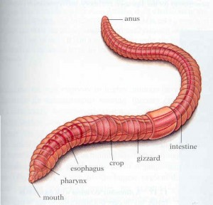
Строение дождевого червя

Приложение 2

Утолщение на теле - половой пояс червя

Приложение 3

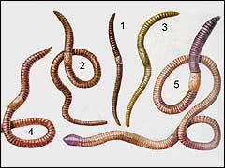
Виды дождевых червей:
1. Дождевой червь четырёхгранный(Eiseniella tetraedra).
2. Дождевой червь зловонный(Eisenia foetida).
3. Дождевой червь желтовато-зелёный(Allophora chlorotica).
4. Дождевой червь красноватый(Lumbricus rubellus).
5. Дождевой червь наземный или обыкновенный (выползок) (Lumbricus terrestris).
Приложение 4

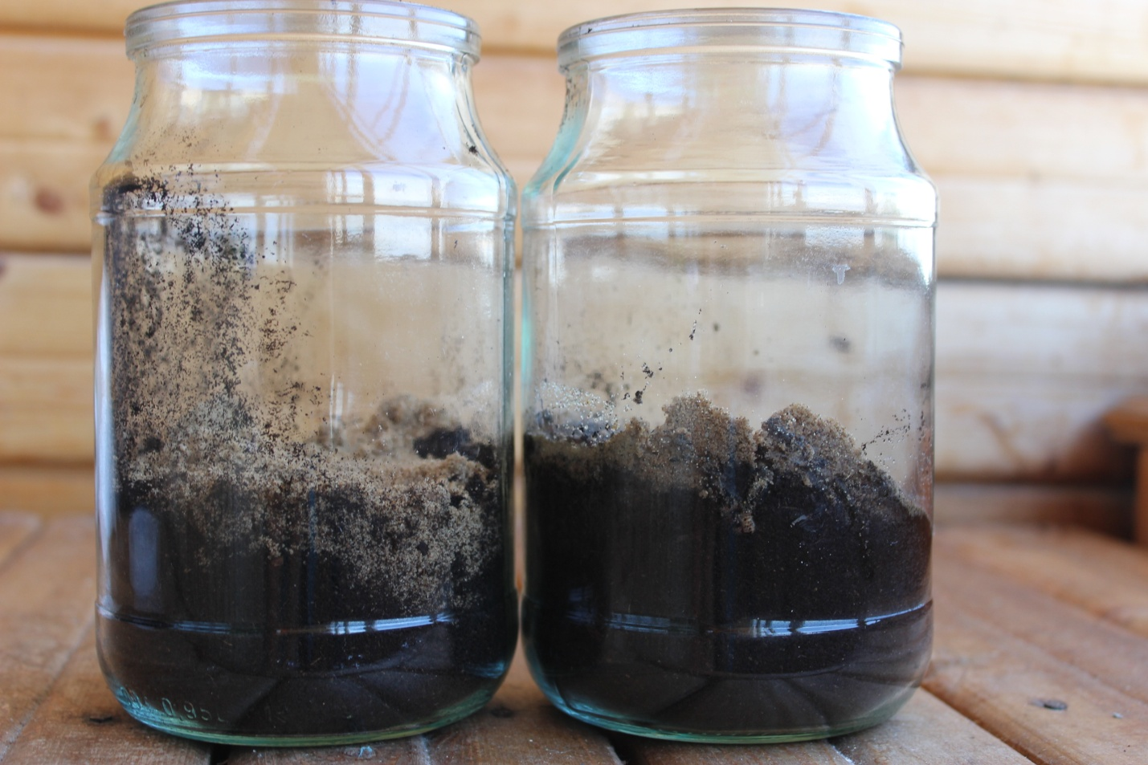

Первый экземпляр – экспериментальный.
Второй экземпляр - контрольный.

Приложение 5
Сбор материала
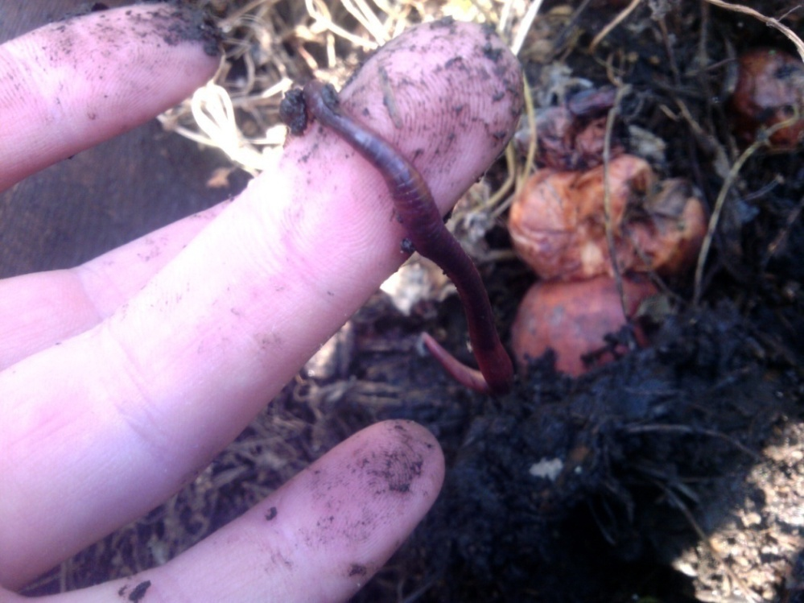

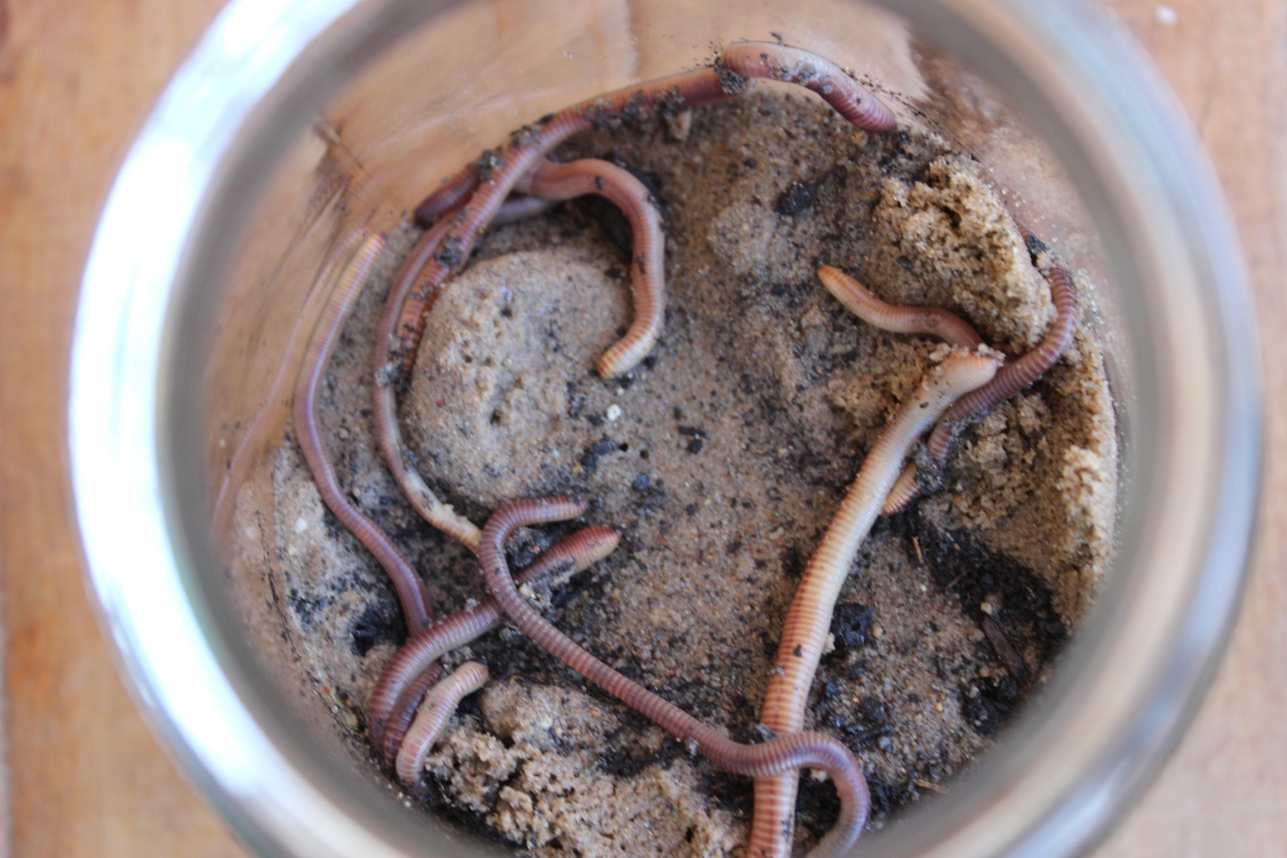
10 особей дождевого червя в экспериментальной банке

Приложение 6

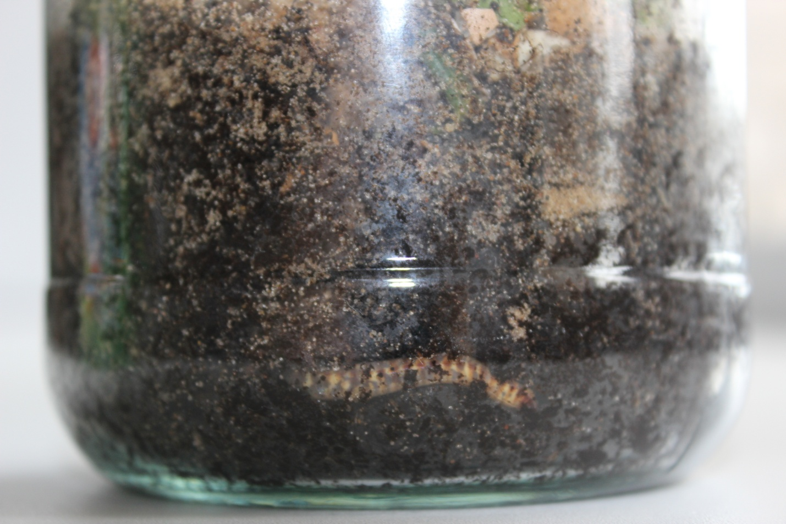
Наблюдение за периодами активности дождевого червя (Lumbricus terrestris)

Приложение 7
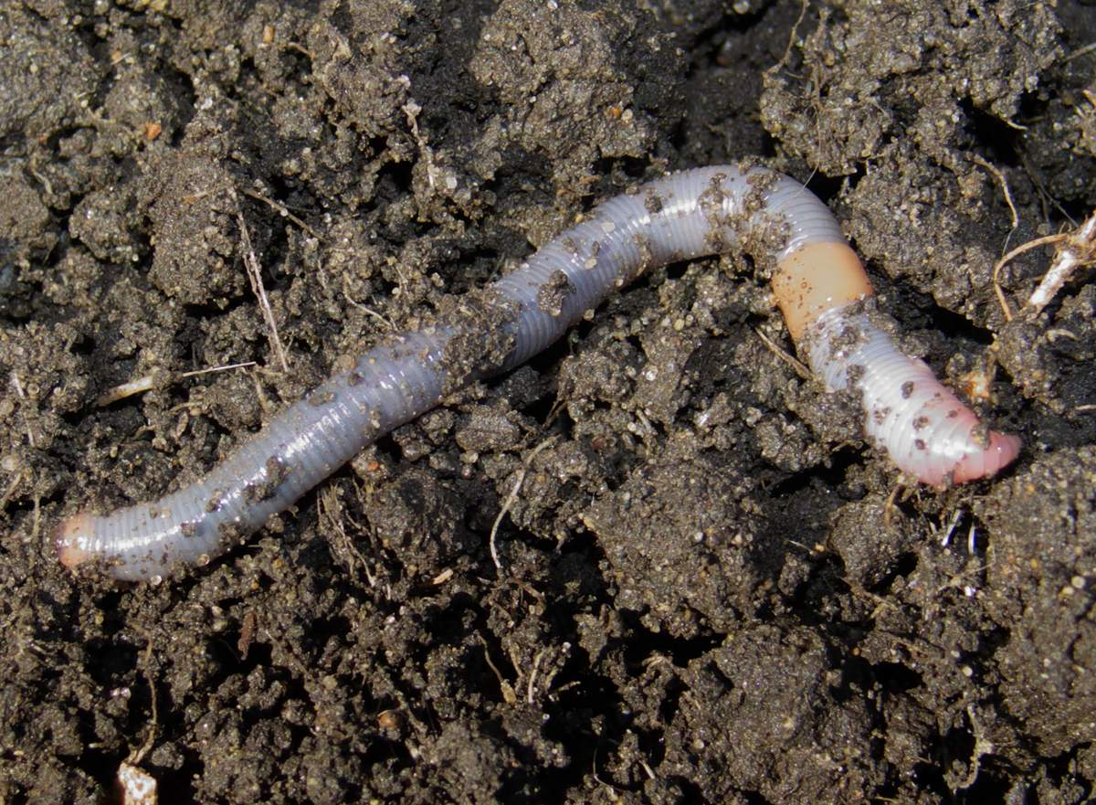

За 37 дней черви в среднем выросли с 4,5 см до 7 см

Приложение 8

Дневник наблюдений.

Дата | Наблюдения.
8 июля 2015 | Начало эксперимента. Первая подкормка
13 июля 2015 | Вторая подкормка
18 июля 2015 | Граница «песок- земля» смывается. Разница между слоями в двух банках составляет 1,5 мм
1 августа 2015 | Разница между слоями составляет 4 мм
4 августа 2015 | Третья подкормка.
14 августа 2015 | Завершение эксперимента. Черви выросли в среднем показателе длины на 2,5 см. Разница между слоями составила 1 см. Граница «песок-земля» почти смылась.

